# FICHA DE INVENTÁRIO:

Praça Magalhães Pinto Estruturas aquitetônicas e urbanísticas / Área 02 Distrito Sede

Município: Lagamar Distrito: Sede

Designção: Praça Magalhães Pinto

Endereço: Encontra-se na praça sob as seguintes coordenadas geográficas (aproximadas):

18°10’42’’ de latitude sul e 46°48’27’’ de longitude oeste, no centro da cidade de Lagamar. Propriedade: Pública

Responsável: Prefeitura Municipal de Lagamar Situação de Ocupação:

Própria / Pública Alugada Cedida Comodato Outro

1. **DOCUMENTAÇÃO FOTOGRÁFICA**

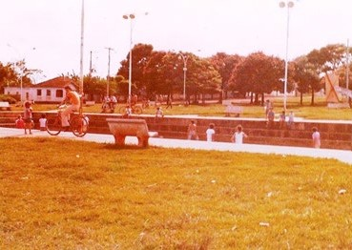 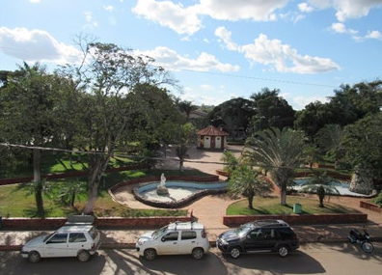

Foto 1: Praça Magalhães Pinto na década de 1980. Detalhe para a quadra existente na praça, hoje a mes- ma não existe. Foto: Acervo da Divisão de Cultura de Lagamar.

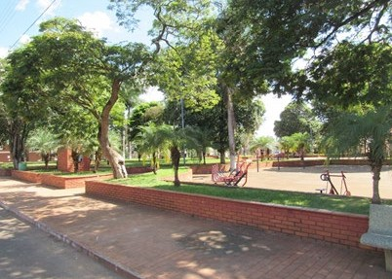

Foto 3: Praça Magalhães Pinto, nessa fotografia é mostrado os bancos e o jardim existente na praça. Foto: Ismael Marques Pereira. 19/11/2019.

Foto 2: Vista panorâmica da Praça Magalhães Pinto. Foto: Ismael Marques Pereira. 19/11/2019.

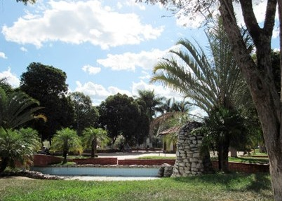

Foto 4: Praça Magalhães Pinto mostrando em desta- que o lago artificial existente na praça. Foto: Ismael Marques Pereira. 19/11/2019.

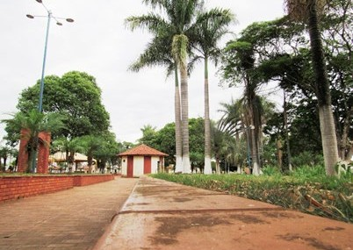

Foto 5: Praça Magalhães Pinto, nessa fotografia é mostrado ao fundo os sanitários existentes na praça. Foto: Ismael Marques Pereira. 19/11/2019.

# HISTÓRICO

A história da Praça Magalhães Pinto está intrinsecamente relacionada à emancipação política do mu- nicípio de Lagamar, que ocorreu no início da década de 1960. Em dezembro de 1962, o Sr. José de Magalhães Pinto, então governador de Minas Gerais, sancionou a lei nº 2.764, que elevou Lagamar à condição de município, desmembrado de Presidente Olegário, tendo sua instalação ocorrido no dia 1º de março de 1963. O Sr. José Américo Ferreira foi nomeado interinamente para administrar o novo município até o dia 31 de agosto de 1963, quando houve uma eleição popular, embora não oficial, que promoveu a escolha do primeiro prefeito de Lagamar: Alcino Martins da Silva. A praça foi construída durante a gestão deste primeiro prefeito em 1964, para dotar a cidade de uma estrutura pública que atendesse à demanda de lazer e trouxesse beleza para a região central. À época era comum os prefeitos seguirem o ditado “...toda cidade tem que ter uma praça...”. O material utilizado na sua construção foi proveniente da própria região e a mão-de- obra fornecida pela prefeitura. Não se tem notícias de um projeto arquitetônico. Dizem os moradores mais antigos que foi uma “autoconstrução” idealizada pelo prefeito junto de alguns moradores e construtores da época. De acordo com as informações cedidas pelo Sr. Luiz Fernandes Caixeta, morador nascido em Lagamar (atualmente com 82 anos de idade) a praça foi construída com proporções medianas. Segundo ele “a primeira praça era a metade da atual e ia até a matriz” e tinha um formato retangular. Explica que se tratava de um grande jardim com gramado e árvores grandes ao centro, extremidades também gramadas onde haviam bancos sem encosto. Diz ainda que os passeios que a contornavam eram de cimento e os caminhos internos também. Durante a gestão de Américo José Caixeta (1967-1971) a praça foi ampliada passando a ter o dobro da área anterior, isto é, o tamanho atual. Além disso foi construída uma quadra de esportes, em um nível mais baixo em relação ao terreno, feita de terra com arquibancadas ao redor. Segundo moradores, a quadra era muito frequen- tada pelos jovens. Quando chovia, entretanto, os problemas apareciam, pois, a água não tinha para onde escoar, permanecendo represada por vários dias, propiciando mal cheiro, lodo e infestação de mosquitos. A praça permaneceu com esta conformação até o ano de 2007, época da gestão do prefeito Ari Batista Ferreira (2005 – até hoje), quando no dia 3 de novembro deste mesmo ano, inaugurou-se a praça atual. Durante as obras as modificações realizadas foram: a quadra foi demolida, o piso foi trocado (cimento por cerâmica de barro); construiu-se dois banheiros (masculino e feminino); foi feito um lago artificial de formato sinuoso transladado por uma pequena ponte; instalação de um parquinho infantil com brinque-

dos sobre um canteiro de areia. Segundo a placa informativa que se encontra fixada em uma estrutura de alvenaria, esta obra foi realizada pela Prefeitura Municipal de Lagamar em parceria com o Governo Fe- deral. Foi contratada a construtura EMPRESERVICE LTDA para executar a obra. Não foi possível obter informações sobre a existência e a autoria do projeto de interveção. Em abril de 2009 os brinquedos do parquinho para as crianças foi substituído por aparelhos de ginástica para a “melhor idade”. Estes equi- pamentos foram doados por uma empresa de fertilizantes de Patos de Minas, a “FERFERTIL”. Segundo a entrevistada Denilsa dos Santos Fonseca a empresa é muito próxima de Lagamar (25 km de Lagamar e 80km de Patos de Minas) sendo a maioria de seus funcionários lagamarinos e portanto fez mais sentido a doação ser para Lagamar. Explica ela que os brinquedos eram de plástico e também de ferro sendo que os de plástico já estavam inutilizados e isso facilitou de serem substituídos pelo aparelhos, permanecendo apenas a gangorra com três cadeiras de balanço e pinturas coloridas.

# DESCRIÇÃO

Este logradouro público é de caráter paisagístico e está implantado na porção central da sede de Laga- mar. É contornado por quatro vias: Rua José de Deus Godinho à noroeste, Rua Patos de Minas à nordes- te, Rua “sem nome” à sueste e Rua Araguari à sudoeste. No entanto, o logradouro é endereçado com o seu próprio nome, Praça Magalhães Pinto, s/nº. A altitude média é de 835metros. O Clima da região em que se encontra a praça pode ser classificado como o mesmo clima do município, tropical de altitude. Foi possível detectar a existência de uma micro-fauna na praça constituída de muitos cães dóceis e SRD3 e também os pássaros como os maiores representantes desta micro-fauna, dentre os quais destacam-se as rolinhas, as maritacas, as andorinhas, os canários, os pombos e os bem-te-vis. A vegetação presente na praça é algo marcante na região urbanizada, pois representa a porção mais bem arborizada e com maior número de espécies de toda a sede. Há plantas de grande, médio e pequeno porte, além da vegetação rasteira, no caso, a grama. Destacam-se as palmeiras: Aréeca-bambu, Jeribá, Palmeira-imperial e Pal- meira- triangular. Há muitos coqueiros-fenix distribuídos pelos canteiros da praça. As palmeiras em sua maioria, se encontram nos canteiros internos. Às extremidades da praça estão as árvores, que são em grande parte as Sibipiruna e Oitis. Entre os arbustos destacam-se: Pingos-de-ouro, Buxinhos e Azaleias. Como flores ornamentais há: Margaridas, Ixora-chinesa e roseiras. Além desta vegetação citada há tam- bém outras forrações folhosas e com flores pequenas. A praça apresenta-se reformada e tornou-se uma construção contemporânea sem estilo definido. No entanto, pode-se dizer que possui estilo próprio, sem relação com as classificações já existentes, mas com referência ao estilo moderno. A planta arquitetôni- ca do bem cultural segue a ortogonalidade formal com base na poligonal de quatro cantos. Os lados da poligonal são simétricos resultando num quadrilátero regular. As quatro laterais do bem estão voltadas para pontos colaterais, que são os seguintes: noroeste, nordeste, sueste e sudoeste. A implantação da pra- ça apresenta-se com afastamentos em relação às edificações lindeiras. Estes afastamentos são definidos pelas vias que contornam o bem. Vale citar que a lateral nordeste da praça está implantado o edifício Igreja Matriz de Cristo Rei. Os passeios periféricos do bem, são alinhados com a região trafegável das vias de contorno e têm a mesma inclinação destas. Os passeios podem ser acessados de maneira direta acima do nível das ruas à uma altura de um degrau. Os acessos seguem radialmente para a região central aonde está o banheiro. Há referência à simetria decorrente da disposição simétrica dos canteiros e tam- bém do formato geral padrão que estes apresentam entre si: os canteiros à noroeste são mais compridos, tem o tamanho e o desenho iguais aos canteiros que estão a sueste e são paralelos a estes; os canteiros

à nordeste são mais curtos, tem o tamanho e o desenho iguais aos canteiros que estão a sudoeste e são paralelos à estes. O interior da praça é um espaço praticamente ‘vazio’ sem canteiros, de formato qua- drado, tendo na sua porção noroeste uma edificação de planta circular e cobertura cônica, aonde estão um banheiro masculino e um feminino. A cobertura deste cômodo dos banheiros é em telha cerâmica tipo capa-e-bica apoiada sobre a estrutura de madeira do telhado. A alvenaria de tijolos é pintada na cor amarela externamente e com trechos revestidos em cerâmica de barro na cor vermelha. A estrutura é autônoma em concreto armado. As paredes dos banheiros apresentam cerâmica na cor verde até ‘meia-

-altura’ e o restante é pintado na mesma cor. O piso é de cerâmica na cor verde também. O estado de conservação desta estrutura é bom. Em meio ao canteiro que está à sueste da praça há um lago artificial de formato sinuoso transladado por uma pontezinha. Neste lago, em sua porção sudoeste há uma escul- tura feminina, pré-fabricada e pintada na cor branca. O contorno do lago é feito de pedras pintadas na cor cinza e o interior do mesmo é revestido com azulejo na cor branca. Esta estrutura encontra-se bem preservada. Em meio ao canteiro ao norte há aparelhos de ginástica próprio para pessoas acima dos 60 anos deidade. Estes aparelhos são de ferro e estão pintados predominantemente nas cores azul e verme- lha. A maioria dos postes de iluminação pública é de médio porte e com bojo triplo. Há alguns de grande porte e de pequeno porte com bojo único. A praça possui de maneira geral (pois, de três canteiros, um está ”preenchido” pelos aparelhos de ginástica e dois pelo lago artificial) oito canteiros grandes e doze canteiros menores. Destes menores, há um em cada quina da praça, um ao meio de cada lateral da praça e quarto voltados para o ‘vazio’. Todos estes canteiros são altos de maneira que os seus cercamentos em alvenaria- revestida com a mesma cerâmica do piso (cerâmica de barro na cor vermelha) – são largos e servem de assento. Os canteiros estão interceptados pelos caminhos. Nestes canteiros a cobertura é predominantemente feita por grama. Os traçados dos canteiros são, predominantemente, retos. Havendo cantos arqueados. Próximo aos canteiros e voltados para o ‘vazio’ estão os únicos seis bancos da praça pré-fabricados em granitina armada. Os postes de iluminação compõem a estética da praça, valorizan- do a visibilidade da vegetação, possibilitando maior segurança e proporcionando ambiente acolhedor durante à noite. A praça acompanha a topografia do terreno que é plano. Descrever sobre a volumetria deste bem cultural remete à composição feita pela: vegetação, mobiliários construídos e equipamentos inseridos. Esta composição torna a volumetria variável, assim como também a altimetria. A vegetação é o maior representante desta variação de volumetrias e altimetrias, como também, da relação de espaços cheios-vazios. Dos equipamentos que compõem a volumetria tem-se os postes de iluminação. Dos mo- biliários que também fazem a composição da volumetria e altimetria há os bancos, além dos canteiros, edificação dos banheiros e o lago artificial. Na composição dos canteiros há certa padronização aonde a disposição dos arbustos se repete de maneira que o gramado fica sempre mais à extremidade dos cantei ros e as árvores, palmeiras e flores ficam mais ao centro dos canteiros. Destaca-se na volumetria à porção nordeste da praça uma estrutura robusta, de porte mediano, em alvenaria, aonde está fixada uma placa indicativa de uma reforma feita em 2007. A praça tem seus contornos estruturados pelos paralelepípedos do meio-fio – revestidos com cimento e pintados na cor vermelha -, que fazem a contenção periférica da terra sobre a qual é assentado o passeio. Este é estruturado em concreto calçado com cerâmica de barro na cor vermelha. A praça possui lixeiras metálicas de formato ovoide. O recipiente é pintado na cor amarela e o suporte na cor azul.

# DOCUMENTAÇÃO CARTOGRÁFICA (ESQUEMA)

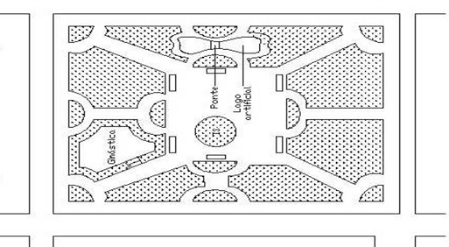

Ilustração 1: Croqui esquemático da edificação. Elaborado: Kamila Santos e Letícia Cunha. 2019.

# USO ATUAL

Residencial Serviço Industrial Comercial Outros

1. **PROTEÇAO LEGAL EXISTENTE**

Tombamento Federal Tombamento Estadual Tombamento Municiapal Inventário Nenhuma

1. **PROTEÇÃO LEGAL PROPOSTA**

Tombamento Federal Tombamento Estadual Tombamento Municiapal Entorno do bem tombado Restrição de uso e ocupação Inventário

1. **ESTADO DE CONSERVAÇÃO**

Excelente Bom Regular Péssimo

1. **ANÁLISE DO GRAU DE INTEGRIDADE / FATORES DE DEGREDAÇÃO**

O grau de integridade física, estética, formal e paisagística da praça é excelente. Todos os elementos físi- cos e estruturais apresentam desempenho satisfatório: bancos, degraus e cercamento dos canteiros. A ve-

getação está bem integrada aos canteiros, em harmonia e integrados ao conjunto paisagístico. Vale citar que desgastes quanto ao uso, intempéries, e pelo tempo de existência são comuns a qualquer construção.

# MEDIDAS DE CONSERVAÇÃO

Medidas de conservação devem ser implantadas através de educação patrimonial. Esta deve conter ins- truções para que não se pise na grama e nem se jogue lixo nos canteiros. Realizar manutenções periódi- cas como: limpeza dos passeios, caminhos e jardins; recolhimento adequado do lixo das lixeiras; repa- ros e reconstituição do piso, bancos, cercamentos dos canteiros e cercamento da praça sempre que for necessário; plantio e reposição da vegetação sempre que esta sofrer algum dano; reparo das hastes dos postes de luz e substituição de luminária ou lâmpada sempre que houver necessidade; podas das plantas, se necessário, respeitando as particularidades de cada espécie; e harmonização geral do espaço e seus componentes através de constante supervisão e fiscalização do seu estado de conservação. Manutenção geral do cômodo dos banheiros realizando reposição de quaisquer de seus elementos compositivos sem- pre que houver necessidade. Limpeza e do lagoa artificial e manutenção de todas as suas peças estrutu- rais e materiais de revestimento realizando a reposição destes quando apresentarem-se comprometidos. Atenção especial deve ser dada ao lago artificial que deve ser livre de qualquer foco de doenças causadas por insetos. Caso seja feita uma reforma, é adequado fazer um estudo, se possível, com profissional da área de arquitetura, para que possam ser conservadas as qualidades e características originais do bem, visando manter seu valor histórico, arquitetônico e cultural.

# ANÁLISE DO ENTORNO - SITUAÇÃO E AMBIÊNCIA

As edificações que se encontram nos lotes lindeiros à edificação são predominantemente de uso residen- cial, onde prevalecem as construções em estilos colonial e contemporâneo. As residências são na maioria de pavimento térreo, havendo poucas de dois pavimentos. A maior parte das edificações está implantada no alinhamento do terreno, com afastamentos laterais e de fundos. No geral, as edificações do entorno apresentam-se em bom estado de conservação e boa qualidade estético-construtiva. Dentre as edifica- ções lindeiras ao bem, ao oeste do mesmo, destacam-se as construções de importância cultural, arquite- tônica e histórica: a Igreja Matriz de cristo Rei, a Prefeitura Municipal de Lagamar, a Igreja Presbiteriana (de 1939) e algumas edificações residenciais mais antigas datadas, aproximadamente, do mesmo ano de instauração do município. As condições de acesso ao quarteirão onde está implantado o bem em questão se dão pelas vias: Rua José de Deus Godinho, Avenida Guanabara, Rua Araguari, Rua Patos de Minas e Rua Ituiutaba. As vias do entorno são pavimentadas com asfalto e estão em bom estado de conservação.

# INTERVENÇÕES

Durante a gestão de Américo José Caixeta (1967-1971) a praça foi ampliada passando a ter o dobro do tamanho anterior, este é o tamanho atual. Além disso foi construída uma quadra de esportes. Durante as obras de reforma, em 2007, as seguintes modificações foram realizadas: a quadra foi demolida o piso foi trocado, cimento por cerâmica de barro; construiu-se dois banheiro (masculino e feminino); foi feito um lago artificial de formato sinuoso transladado por um pontezinha; e um parquinho infantil com brin-

quedos sobre um canteiro de areia. Em abril de 2009 os brinquedos do parquinho para as crianças foi substituído por aparelhos de ginástica para a “melhor idade”.

# REFERÊNCIAS BIBLIOGRÁFICAS

1. Documentos e textos fornecidos pela Prefeitura Municipal de Lagamar/MG; 2. Fotocópias de páginas do livro escrito por João da Silva sobre a história de Lagamar; 3. Plano de Inventário de Lagamar. Estilo Nacional, 2009; 4. Entrevista oral: Ednei de Oliveira Brigola, Denilsa dos Santos Fonseca e Luiz Fer- nandes Caixeta entrevistados dia 16/12/2009. Plano de Inventário de Lagamar. Estilo Nacional, 2009.

# INFORMAÇÕES COMPLEMENTARES

Histórico (cont). Após as melhorias realizadas na Praça Magalhães Pinto, a Prefeitura Municipal de La- gamar, mostrou ainda mais zelo pelo local, ocorrendo assim uma ótima conservação do espaço durante os últimos anos. Atualização da Ficha de Inventário em consonância com aprovação do Conselho De- liberativo do Patrimônio Cultural de Lagamar em sua 9ª (nona) reunião, realizada aos 22 (vinte e dois) dias do mês de novembro de 2019 (dois mil e dezenove).

# MOTIVAÇÃO DO INVENTÁRIO

Um dos elementos de representação do município. O espaço é um local de referência e convivência para

a cultura, cidade e o povo de Lagamar.

# FICHA TÉCNICA

Levantamento - Dezembro de 2009

Karine Guimarães Berbari e Emiliano Erasto Gomes Vieira

Elaboração - Dezembro de 2009

Karine Guimarães Berbari, Emiliano Erasto Gomes Vieira e Isabela Berg

Revisão - Janeiro de 2010

Eduardo Felipe Andrade Alvim

Revisão - Julho de 2019

Vani Jacinta dos Reis Peres Duarte, Carmelita Silva Oliveira de Araújo, Geenes Alves da Silva e João Otávio de Oliveira Coêlho